第一章概述
软件体系结构定义了局部与总体计算部件的构成，以及这些部件间的相互作用关系
软件体系结构 = 组件 + 连接件+ 约束
类别：
概略型
需求型
设计型
SE的目标：软件质量
如何提高软件质量：SA只是能帮助达到好的软件质量，但不是肯定
SA需要可复用，易于理解，文档化

软件 = 文档 + 程序 + 数据
软件的退化由修改引发
软件设计的层次：结构 代码 执行

第二章：SA的研究与发展
软件设计的目标：
在资源环境的限制下，最大程度满足用户需求：
模块化
可移植
完整性：内在结构 外在表现
适应性

抽象是软件的本质
何为抽象：从事物中抽取出共同特征，并进行总结和整理
设计模式：
构造型模式：孤子
结构型模式 代理
行为型模式 解释器

体系结构研究的范围：
ADL 体系结构描述语言
软件产品线与标准：软件密集型家族系统共享的公共可管理特征
软件体系结构风格及应用：一组设计词典，词典如何运用
体系结构文档化：用一个或多个视图来描述一个系统结构的过程

4+1视图
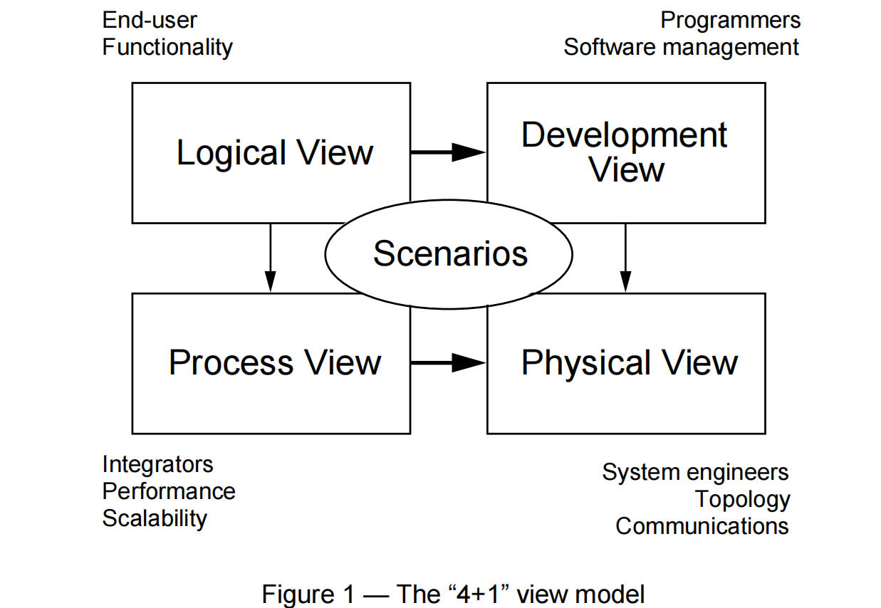
逻辑视图：使用面向对象设计方法时设计的对象模型，主要说明功能需求
物理视图：描述软件到硬件的映射，主要考虑系统的非功能架构，如容错，吞吐量等
过程视图，它用来描述设计的并发和同步等非功能性需求 运行时特性
开发视图，描述了软件在其开发环境中的静态组织结构
场景：将4个视图中的元素通过使用一组场景连接在一起

第三章软件体系结构的层次性
从建筑学看软件的构成：基础 层次 模式 角色划分
软件的基础：计算机硬件结构 软件级别组成 构成软件的可用组块
软件体系结构基础思想和概念：
结构化控制流
顺序 转向 过程调用 if switch 循环 事件 中断
部件的连接模式
部件：数据 外部设备 程序段
连接的方式：
过程调用 RPC 中断触发
数据结构
集合 线性 栈 队列 图形
抽象数据类型
ADT 四元组 D R P S
D R:约束 P是对D的操作集 S是P的操作语义
关系模式是5元组：R（U, D, DOM, F）R为关系名 U为属性集合 D为数据域 DOM为属性到域的映射 F为属性集U的数据依赖集

面向对象基本概念：封装 继承 多态

ISA: Instruction Set Architectur 指令集体系结构，规定了如何使用硬件

软件体系结构层次模型：
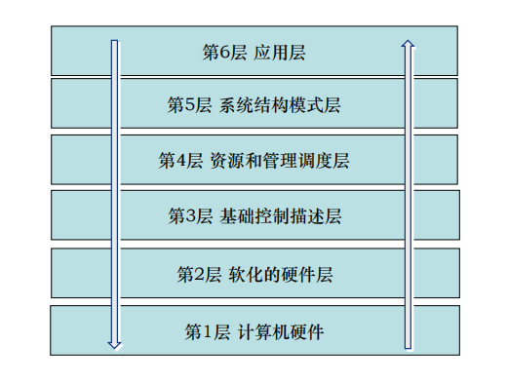
软化的硬件层：实现硬件的操作和控制描述 汇编 接口
基础控制描述：描述高级语言支持的程序控制和数据描述 语言
资源 管理层 进程 线程 远程调用 OS
系统结构模式层：C/S B/S 解释器 编译器

- 软件体系结构的设计原理
抽象：从现实世界的事物抽取出共同特征并进行表示
封装：抽象的属性和行为结合在一起 为不同抽象确定明确界限
模块化：将应用的逻辑结构进行分割
信息隐藏：接口与实现分离，隐藏实现细节

非功能特性：
互操作性：
不同的计算机系统 网络 OS一起工作并共享信息的能力

效率
对系统的响应时间 存储消耗 IO吞吐量的影响

可变性/可维护性：设计可维护 代码可维护 运行可维护

性能：往往只关注运行速度
系统的运行速度 设计速度 编码速度

可靠性：维持功能的能力
容错性：错误事件发生时能确保正确的系统响应
健壮性：健壮性不要求软件在发生错误之后还能继续执行，他只需要保证软
件能以明确和可接收的方式终止

可重用性

模型与算法的区别
模型：提供一个问题的抽象描述
算法：解决问题

- 部件和连接器
部件：一个部件至少一个接口
按照层次划分：基础部件、中层部件、高层部件
按照应用范围分：专用部件、通用部件
按照功能分：数据服务部件、功能服务部件、逻辑处理部件、界面部件

部件的特性：最小化 完备性

连接：
过程调用 中断 DMA 事件 进程 并发
方向性：传送方 接收方
连接的激发：主动：操作调用 事件触发
从：状态查询 中断
响应：同步 异步

第六章体系结构的一般描述
体系结构设计过程的输出-》体系结构的描述

通用的一般体系结构的描述方法
– 主子程序、优缺点
优点：软件结构最本质最基础的形式
缺点：结构的连接关系不明显 维护性差 复用性差

数据抽象和面向对象、
数据抽象是面向对象设计的理论基础
基础粒度：类和对象
优点：继承封装性好，信息得到隐藏，call by method 细节的改变不影响整体
缺点：系统分析初期使用OO，加大系统分析设计难度

层次结构
❐ 松弛层次系统
每一层可以调用下面的所有层，一般用于系统软件
通过继承的程序系统
低层为基类
举例：JVM API IS
优点：可替换性，一层可以被功能相同的替换
层次的复用性
缺点：改变可能会影响到其他层
低效率
理论的形式化方法
– Z Notation、CSP、类属理论、
化学抽象机模型 Chemical abstract machine model
❐
软件体系结构集成环境
– UniCon、Darwin、Wright、ACME
UniCon基于部件，连接器

体系结构形式化方法：建模 分析 验证
描述软件体系结构配置的ADL：CHAM 化学抽象机

描述软件体系结构实例的ADL：Rapide

描述软件体系结构风格的ADL：Wright

第七章设计模式

设计模式：软件开发在特定场景下对特定问题的惯用解决方案
类型：
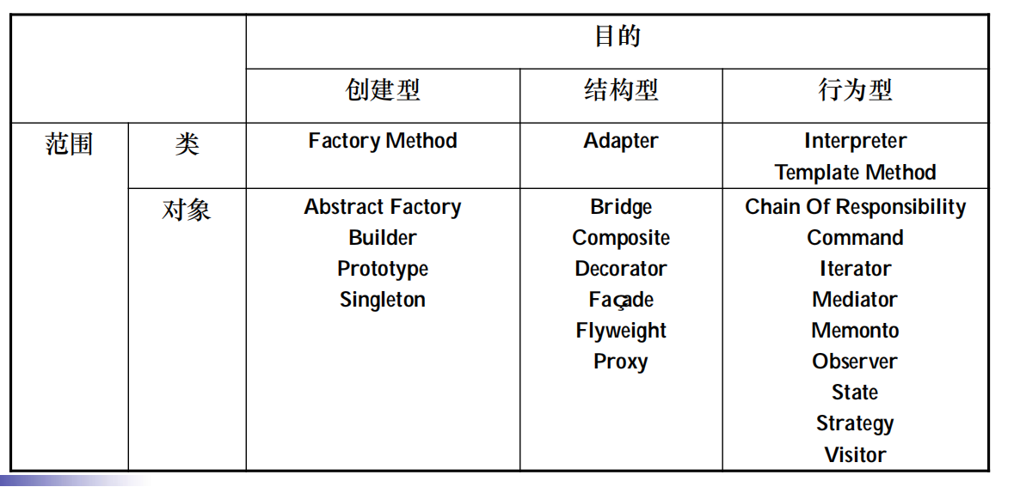

MVC：
Model: 代表底层数据和业务逻辑
Controller: 连接Model和view
View： Model在屏幕上的表示
好处：
- 此逻辑可被复用
- 减少开发时间
- 3者中任何一个都可以被替代

所有图都需要会画
Singleton
解决实现对象个数的问题，每个类只有一个实例，并提供全局访问
饿汉单例
每次加载直接new
懒汉单例
getInstance如果instance为null，再new
优点：
提供受控访问
缺点：
多个类加载器会使得孤子模式失效
孤子类负担过重

适配器；桥梁，接口兼容

Template: 确保父类控制处理流程的逻辑顺序，子类不可以改变

钩子函数：实现子类对父类行为的反向控制
优点：
通过父类调用子类的操作，子类可以扩展新的行为，符合开闭原则

缺点：需要定义子类

Iterator
提供顺序访问一个聚合对象中各个元素的方法
不暴露内部元素，访问对象集合

工厂方法
工厂和产品具有多态性
符合开闭原则
用户不需要关心产品创建细节，不需要知道具体的产品类，只需要知道工厂

抽象工厂模式
提出产品族的概念，一个工厂生产多种产品
优点：
起到隔离的作用
缺点：添加新的产品会修改抽象类

Prototype: clone
通过拷贝原型获得新的对象
减少new运算 通告继承cloneable

缺点：需要修改已知类
浅克隆：只克隆普通数据类型，复制引用
深克隆：解决浅克隆问题，不再指向同一个对象

Builder
Director Builder ConcreteBuilder product
实现构件与实现分离

优点：产品的创建与产品解耦，相同的创建过程可以创建不同的产品
符合开闭原则
缺点：产品内部复杂，需要多个Builder

桥模式
两个维度的不同组合
缺点：需要正确识别两个维度的变化

装饰器模型
递归
透明装饰器
半透明装饰器

Composite模式
它是为了形成一个树形的结构
与装饰器模式唯一的区别是它的Directory不是抽象类

状态模式
Context State ConcreteState
简单状态模式
可变状态模式：在State中保存Context, 调用Context的setState修改状态，产生依赖关系

观察者模式
Subject
Observer
当subject发生改变后，通知Observer

java Observer Observable

Chain of Responsibility CoR
请求的提出者与请求的处理者解耦

Facade模式 门面模式
为子系统提供一个统一的高层接口，降低子系统的耦合
增加子系统需要修改facade，违背了开闭原则

代理模式proxy
proxy Subject RealSubject

Strategy
策略模式
客户端需要知道所有的策略，然后进行选择

策略模式与状态模式的区别：
在Context中状态的个数，如果是所有状态，则为状态模式
策略模式只需要有一个抽象类

Memento 备忘录式
Originator Memento careTaker
Originator有状态
Memento用来保存状态
careTaker保存memento

宽窄接口

宽接口：
恢复对象状态信息的接口，只有Originator可以调用
如何做到，两个放在同一个包下面，然后API用default
窄接口：
供外部CareTaker提供的，防止信息泄露

Mdeator调停者模式，中介
Mediator客户是系统间的各个模块

Flyweight 享元
有相同部分就共享
以一个例子，BigString要使用BigChar，在中间加一个工厂，getInstance, 如果工厂的hashtable中有，则返回，没有，则新建，并加入

Command模式
将一个请求封装为一个对象

体系结构风格：系统的组织结构
https://blog.csdn.net/qq_41626229/article/details/85930248
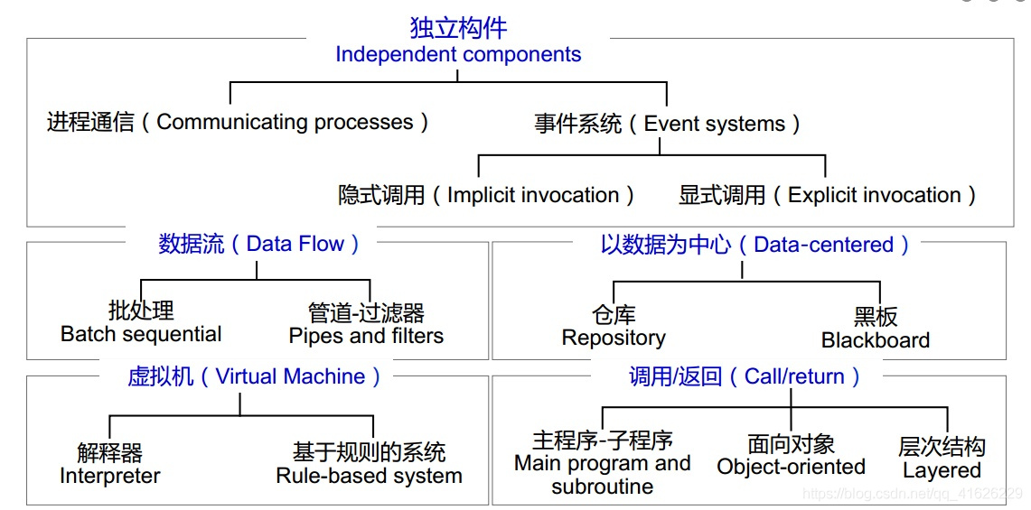
管道过滤器
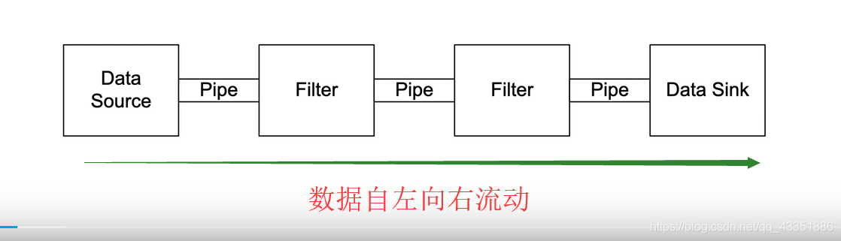
容易维护和扩展
并发：每个过滤器可以独立运行，也可以并行

数据抽象和面向对象组织结构

事件驱动，隐式调用
构件不直接调用一个过程，而是当一个事件触发之后，系统自动调用这个事件中注册的所有过程

分层系统

仓库风格
举例黑板系统
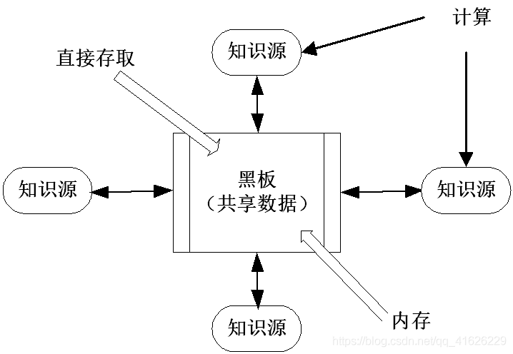
法则：
1.优先使用对象组合，而不是继承
组合：黑盒复用
继承：白盒复用，父类的内部细节对子类是可见的

子类表达的是一个特殊的类型用继承
是一个角色用组合

- 针对接口编程，而不是实现
- OCP原则，对扩展是开放的，对更改是关闭的
- 里氏可替换法则：子类需要覆盖父
类，即可以替代父类
5.迪米特LOD 最少知识原则 只跟朋友说话
6.好莱坞法则：模板方法，子类覆盖父类的方法，父类控制子类的调用，子类不需要调用父类

7.康威定理：产品必然是其人员组织沟通结构的缩影
组织沟通方式决定系统设计
n个人沟通的成本 n(n-1)/2

